หน่วยการเรียนรู้ที่ ๕ ความแตกต่างที่ไม่แตกต่าง
แผนการจัดการเรียนรู้ที่ ๙ เรื่อง แก้ปัญหาความขัดแย้งด้วยสันติวิธี (๔)
ส ๑๒๒______หน้าที่พลเมือง ๒ กลุ่มสาระการเรียนรู้สังคมศึกษา ศาสนา และวัฒนธรรม

ชั้นประถมศึกษาปีที่ ๒ เวลา ๑ ชั่วโมง


ผลการเรียนรู้

] ยกตัวอย่างความขัดแย้งในโรงเรียน และเสนอวิธีการแก้ปัญหาโดยสันติวิธี (ข้อ ๙)
] ปฏิบัติตนเป็นผู้มีวินัยในตนเอง (ข้อ ๑๐)


สาระสำคัญ/ความคิดรวบยอด/หลักการ

โรงเรียนจะมีสิ่งของ อุปกรณ์ส่วนรวมที่ให้นักเรียนทุกคนใช้ร่วมกัน นักเรียนทุกคนจึงควร
ดูแลรักษา จัดเก็บ ทำความสะอาด และใช้อย่างประหยัด คุ้มค่า


สาระการเรียนรู้

] ความขัดแย้งในโรงเรียนด้านการใช้ของส่วนรวม และวิธีการแก้ปัญหาโดยสันติวิธี


สมรรถนะสำคัญของผู้เรียน
ฐาน

 ความสามารถในการคิด
- การคิดวิเคราะห์
- การคิดสังเคราะห์
- การคิดประเมินค่า
- การคิดอย่างมีวิจารณญาณ
- การคิดสร้างสรรค์
 ความสามารถในการแก้ปัญหา
 ความสามารถในการใช้ทักษะชีวิต


คุณลักษณะอันพึงประสงค์และค่านิยม
ฐาน

คุณลักษณะอันพึงประสงค์ | ค่านิยมหลักของคนไทย
- รักชาติ ศาสน์ กษัตริย์  - ซื่อสัตย์สุจริต  - มีวินัย  - ใฝ่เรียนรู้    - อยู่อย่างพอเพียง  - มุ่งมั่นในการทำงาน  - รักความเป็นไทย  - มีจิตสาธารณะ | - มีความรักชาติ ศาสนา พระมหากษัตริย์  - ซื่อสัตย์ เสียสละ อดทน  - กตัญญูต่อพ่อแม่ ผู้ปกครอง ครูบาอาจารย์  - ใฝ่หาความรู้ หมั่นศึกษาเล่าเรียน ทั้งทางตรง  และทางอ้อม  - รักษาวัฒนธรรมประเพณีไทยอันงดงาม  - มีศีลธรรม รักษาความสัตย์ หวังดีต่อผู้อื่น    เผื่อแผ่และแบ่งปัน  - เข้าใจ เรียนรู้การเป็นประชาธิปไตย อันมีพระมหากษัตริย์ทรงเป็นประมุข ที่ถูกต้อง  - มีระเบียบวินัย เคารพกฎหมาย ผู้น้อยรู้จัก  การเคารพผู้ใหญ่  - มีสติรู้ตัว รู้คิด รู้ทำ รู้ปฏิบัติ ตามพระราชดำรัสของพระบาทสมเด็จพระเจ้าอยู่หัว  - รู้จักดำรงตนอยู่โดยใช้หลักปรัชญาของเศรษฐกิจพอเพียง  - มีความเข้มแข็งทั้งร่างกายและจิตใจ ไม่ยอมแพ้ต่ออำนาจฝ่ายต่ำหรือกิเลส มีความละอาย  เกรงกลัวต่อบาปตามหลักของศาสนา  - คำนึงถึงผลประโยชน์ของส่วนรวมและของชาติมากกว่าผลประโยชน์ของตนเอง

ภาระงาน/ชิ้นงาน
ฐาน

(-)

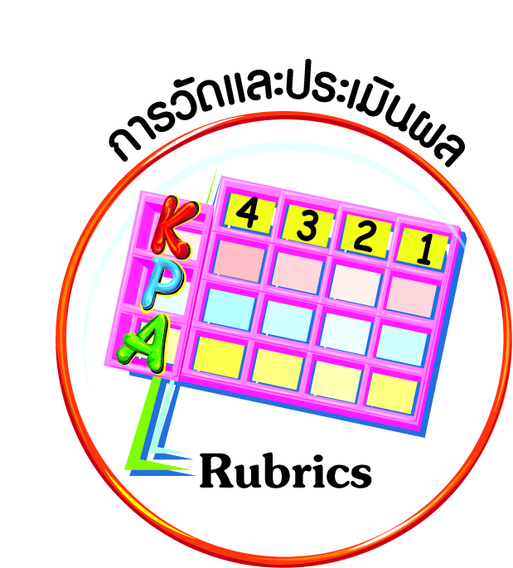
การวัดและประเมินผล
ฐาน

- แบบประเมินพฤติกรรมรายบุคคล
- การประเมินผลตามสภาพจริง (Rubrics)
- เกณฑ์การให้คะแนน (ระดับคะแนน-ระดับคุณภาพ)


การจัดกิจกรรมการเรียนรู้
ฐาน

๑. นักเรียนดูภาพสิ่งของที่เป็นของใช้ส่วนรวม เช่น ก๊อกน้ำ ห้องน้ำห้องส้วม ถังขยะ
๒. ครูและนักเรียนร่วมกันสนทนาเกี่ยวกับของใช้ส่วนรวมจากภาพ แล้วร่วมกันวิเคราะห์ถึงปัญหาความขัดแย้งในการใช้ของส่วนรวม
๓. นักเรียนแบ่งกลุ่มกันนำภาพกลุ่มละ ๑ ภาพ มาเขียนถึงปัญหาความขัดแย้งในการใช้ของส่วนรวม พร้อมทั้งหาวิธีในการแก้ปัญหาโดยสันติวิธี
๔. นักเรียนแต่ละกลุ่มมานำเสนอหน้าชั้นเรียน ครูและเพื่อน ๆ กลุ่มอื่นร่วมกันประเมินผล และให้ข้อคิดเห็น ข้อเสนอแนะ
๕. นักเรียนนำผลงานที่ได้จัดเป็นป้ายนิเทศ เพื่อนำไปเป็นข้อปฏิบัติ
๖. นักเรียนสรุปความเข้าใจในความขัดแย้งในด้านการใช้ของส่วนรวมในโรงเรียน และวิธีแก้ปัญหาโดยสันติวิธี
สรุป โรงเรียนจะมีสิ่งของ อุปกรณ์ส่วนรวมที่ให้นักเรียนทุกคนใช้ร่วมกัน นักเรียนทุกคนจึงควรดูแลรักษา จัดเก็บ ทำความสะอาด และใช้อย่างประหยัด คุ้มค่า


การจัดบรรยากาศเชิงบวก
ฐาน

ให้นักเรียนมีโอกาสได้เห็นแบบอย่างที่ดี ได้เรียนรู้การประพฤติปฏิบัติที่ถูกต้องดีงาม ร่วมกันแสดงความคิด ความรู้สึก แลกเปลี่ยนประสบการณ์เพื่อขยายการเรียนรู้ สามารถศึกษาจากสื่อและแหล่งเรียนรู้ที่หลากหลาย ครูเป็นผู้แนะนำแนวทางที่ถูกต้อง

สื่อการเรียนรู้และแหล่งการเรียนรู้
ฐาน

๑. ภาพสิ่งของที่เป็นของใช้ส่วนรวม
๒. ป้ายนิเทศ


ข้อเสนอแนะของผู้บริหารสถานศึกษา

______________________________________________________________________________
______________________________________________________________________________
______________________________________________________________________________
______________________________________________________________________________
______________________________________________________________________________
______________________________________________________________________________
______________________________________________________________________________
______________________________________________________________________________
______________________________________________________________________________
______________________________________________________________________________
______________________________________________________________________________
______________________________________________________________________________
______________________________________________________________________________
______________________________________________________________________________
______________________________________________________________________________
______________________________________________________________________________
______________________________________________________________________________
______________________________________________________________________________
______________________________________________________________________________
______________________________________________________________________________
______________________________________________________________________________
______________________________________________________________________________
______________________________________________________________________________
______________________________________________________________________________

ลงชื่อ_________________________ (ผู้บริหารสถานศึกษา)
(_________________________)
________/________/________
บันทึกหลังการสอน

ผลการจัดการเรียนการสอน
]
______________________________________________________________________________
______________________________________________________________________________
______________________________________________________________________________
______________________________________________________________________________
______________________________________________________________________________
______________________________________________________________________________

ปัญหา / อุปสรรค
]

______________________________________________________________________________
______________________________________________________________________________
______________________________________________________________________________
______________________________________________________________________________
______________________________________________________________________________
______________________________________________________________________________

แนวทางแก้ไข
]

______________________________________________________________________________
______________________________________________________________________________
______________________________________________________________________________
______________________________________________________________________________
______________________________________________________________________________
______________________________________________________________________________

ลงชื่อ_____________________________ (ผู้บันทึก)
(____________________________)
_________/__________/________

